Outdoor education in Vlaanderen

Een praktijkonderzoek naar de effecten van buitenonderwijs op leerprestaties

Yante Marichal
Promotor: Miek Driessen

Professionele Bachelor Kleuteronderwijs
Welzijn, Onderwijs & Gezondheidszorg
Academiejaar: 2017-2018

Woord vooraf
Een bachelorproef schrijven is geen gemakkelijke taak. Er kruipt veel tijd en energie in en het is zeker geen uitsluitend individueel werk. Het maken hiervan kan ook niet helemaal alleen. Daarom wil ik graag nog enkele mensen bedanken die hebben bijgedragen tot het realiseren van deze bundel.
Als eerste wil ik mijn promotor Miek Driessen bedanken om tijdens de gezamenlijke sessies de stappen helder uit te leggen zodat ik telkens terug op het juiste spoor kwam. Ook bedank ik haar graag om goede feedback te geven op het eerste deel van mijn literatuurstudie en altijd open te staan voor vragen.
Ik zou ook graag mijn mama bedanken voor de steun en het regelmatig nalezen van mijn teksten op spellingsfouten. Ook de inhoudelijke kanttekeningen waren altijd zeer hulpvol.
Verder zou ik ook graag Veerle Heirbaut, juf in kleuterschool Heide in Waasmunster, voor de rondleiding. Jullie onderwijsaanpak werkt inspirerend en heeft me heel erg geholpen in het opstellen van mijn praktijkproduct.
Ten laatste wil ik ook mijn stageschool t' Krinkelding bedanken. In het bijzonder mijn mentor Nathalie Fret voor het openstaan voor mijn ‘outdoor’ lessen tijdens de stages.
Ik hoop dat ik via deze bachelorproef kan bijdragen aan het integreren van outdoor education in het Vlaamse onderwijs.

Inhoudstafel
Woord vooraf 1
Inhoudstafel 2
Inleiding 3
Probleemstelling 4
beschrijving praktijkprobleem: 4
1. wat verstaan we onder outdoor education? 4
1.1 Definitie 4
1.2 Geschiedenis 5
2.welke meerwaarde heeft outdoor education? 6
2.1 Op welke manier leren we het beste? 6
2.1.1 Gegevensverwerking in de hersenen 7
2.2 Voordelen 10
2.3 Nadelen en gevaren 11
3. hoe sluit het ‘outdoor education’ concept aan op het vlaamse ‘ervaringsgerichte onderwijs’ en kan het erin geïntegreerd worden? 11
3.1 Wat is ervaringsgericht onderwijs? 11
3.2 Gelijkenissen 13
3.3 Verschillen 14
Aanpak 15
Resultaten 16
1. Kaderen enquête 16
2. Resultaten per deelvraag 16
2.1 Wat verstaan we onder outdoor education? 16
2.2 Welke meerwaarde heeft outdoor education 17
2.3 Hoe sluit het 'outdoor education' concept aan op het Vlaamse 'ervaringsgerichte onderwijs' en kan het erin geïntegreerd worden? 20
Conclusies 24
Praktijkproduct 26
1. Een groene speelplaats 26
1.1 Wat is het en waarom een groene speelplaats? 26
1.2 Hoe kunnen scholen de opbouw aanpakken? 26
1.3 Vergunningen 26
1.4 Ontwerpeisen 27
1.5 Stappenplan en benodigde materialen 27
1.6 Hoe draagt de speelplaats bij aan de ontwikkeling 28
1.7 Organisatie 29
Eindreflectie 30
Literatuurlijst 31
Bijlagen 33

Inleiding
Toen ik twee jaar geleden voor de flexweek internationalisering een keuze moest maken tussen 3 steden, was de keuze snel gemaakt. Oslo was de stad die me het meest aansprak niet alleen vanwege de prachtige natuur, maar ook vanwege het onderwijs dat er totaal anders is ingericht dan bij ons. De vreugde was dan ook groot toen ik ook daadwerkelijk met het vliegtuig vertrok, klaar om mijn kijk op onderwijs te verruimen.
Sinds ik hun manier van lesgeven heb leren kennen, ben ik voorstander geworden van outdoor education. Ik vond het jammer dat dit niet meer bij ons werd toegepast. Tijdens stages merkte ik zelf dat kleuters heel graag buiten zijn, vooral met goed weer. De klassen zijn te groot en de lokalen vaak te klein. Dit brengt drukte en lawaai met zich mee. Ik begon me dus af te vragen of er niet een beetje van de principes van scholen in Oslo naar hier gebracht zouden kunnen worden.
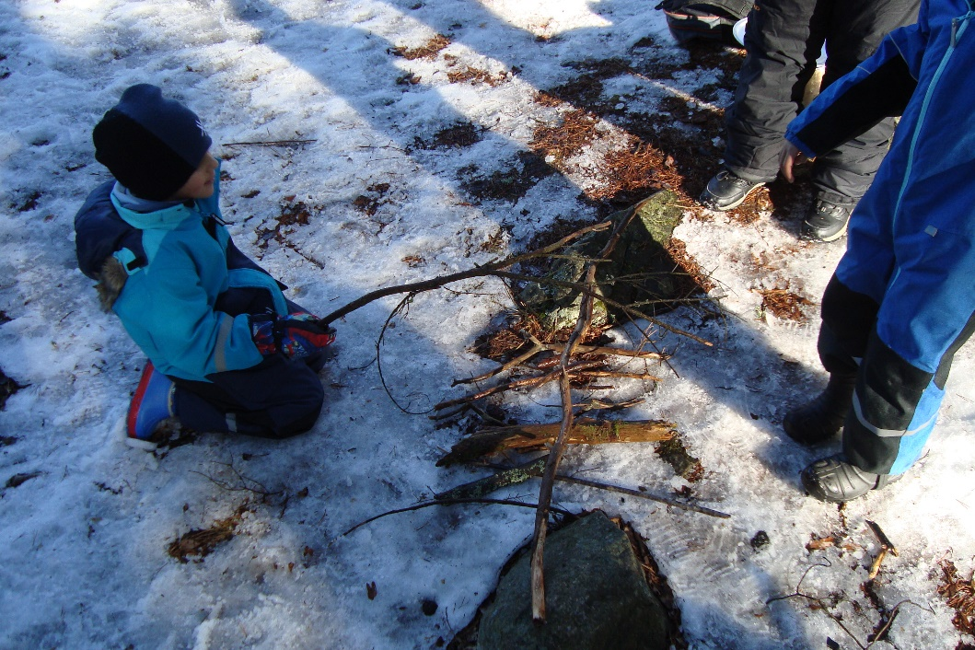
Deze bachelorproef is dus ontstaan uit nieuwsgierigheid naar andere manieren om aan onderwijs te doen. Ik wil graag de ervaringen die ik in Oslo opdeed meenemen naar mijn klaspraktijk ook al is het weer in België niet altijd even goed. Want zoals ze in Noorwegen zeggen: ‘Det finnes ikke dårlig vær, bare dårlige klær.’
Foto van een constructie met takken die een aantal kleuters van de Steinbråten Naturbarnehage
maakten. De foto is zelf genomen op 15 maart 2016 in Oslo.

PROBLEEMSTELLING
beschrijving praktijkprobleem:

Steeds vaker zijn jonge kinderen aan een scherm gekluisterd. Ze spelen nog amper buiten en verliezen hierdoor de voeling met de natuur. Ook op school zitten kinderen vaker binnen dan buiten in de openlucht. In Scandinavische landen is dit net omgekeerd. De leerlingen zijn bijna de hele dag buiten en toch scoren onze noorderburen heel hoog in de lijst van Europees onderwijs. De natuur lijkt dus een groot hulpmiddel te vormen in de ontwikkeling van een kind.

In deze bachelorproef wil ik nagaan of het mogelijk is om in ons huidig Vlaams onderwijssysteem outdoor education te gebruiken als een middel om leerprestaties, sociale vaardigheden en fysieke vaardigheden te verbeteren bij kleuters. De onderzoeksvragen die ik hierbij stel zijn: ‘Heeft outdoor education een gunstig effect op de ontwikkeling?’ en ‘Op welke manier kunnen we dit in het Vlaams onderwijssysteem gebruiken?’

Om een antwoord te kunnen formuleren op deze vragen, ga ik in het onderdeel probleemstelling in de literatuur op zoek naar wat outdoor education is, of dit principe wel degelijk een positief effect heeft op het leren en wat de verschillen en gelijkenissen tussen het ervaringsgericht onderwijs en het outdoor education principe zijn.

1. wat verstaan we onder outdoor education?

1.1 Definitie

Outdoor education, outdoor learning, forest schools, buitenonderwijs, openluchtonderwijs… Het zijn allemaal verschillende termen die schijnbaar naar hetzelfde verwijzen. Outdoor education kan echter op verschillende manieren ingevuld worden. Het is afhankelijk van de tijdsgeest en de plaats waar het wordt toegepast (Brooks, 1991). Een voorbeeld hiervan is het verschil tussen Scandinavische en Angelsaksische landen. In het eerste geval legt men meer de nadruk op het leren over en ontdekken van de natuur, terwijl men in Angelsaksische landen outdoor education meer ziet als een middel om te werken aan vooropgestelde doelen. Er bestaat dus geen uniforme definitie om het begrip outdoor education te beschrijven.

Toch zijn er enkele criteria waar je aan moet voldoen om van outdoor education te kunnen spreken volgens Priest (2013). De criteria die hij opstelde zijn: Verbondenheid met de natuur stimuleren; ervaringsgericht werken; in de openlucht vertoeven; alle zintuigen aanspreken; meerdere ontwikkelingsdomeinen tegelijk gebruiken en een psychosociaal aspect erin verwerken.

Het doel van outdoor education is vaak wel hetzelfde. Er wordt een diepere band of connectie gecreëerd met de natuur, de persoonlijke en sociale ontwikkeling wordt bevorderd en het leert je omgaan met tegenslagen.

Als laatste bevat outdoor education ook altijd het element ‘rysky play’ oftewel risicovol spel. Dit houdt in dat kinderen op een veilige manier risico’s mogen nemen om hiervan te kunnen leren.

1.2 Geschiedenis

De geschiedenis van onderwijs in de openlucht kent een lange weg. Het is echter wel niet altijd duidelijk wie er nu eerst met een bepaald idee kwam. Voor de industriële revolutie brachten kinderen veel tijd door in de buitenlucht. Onderwijs was in die tijd iets voor de rijkere mensen. Met de komst van de industrie, gingen mensen steeds dichter op elkaar wonen. De weidse vlaktes om op te spelen verdwenen en werden steeds meer een privilege voor de rijken.

In het algemeen kunnen we stellen dat het moderne concept van outdoor education is ontstaan uit verschillende initiatieven die los stonden van elkaar. Zo zijn er door de jaren heen in het onderwijs stromingen ontstaan die geloven dat kinderen beter leren als ze al hun zintuigen moeten gebruiken. De beste plaats hiervoor is de natuur. Voorbeelden hiervan zijn John Amos Comenius die leefde van 1592 tot 1670 en filosoof Jean-Jacques Rousseau uit de 18de eeuw.

Uit deze bewegingen groeiden de eerste outdoor education kampen waarbij kinderen en jongeren buitenactiviteiten zoals vissen, zwemmen en varen kregen aangereikt. Deze kampen waren de voorlopers van jeugdbewegingen zoals we deze tegenwoordig kennen.

2.welke meerwaarde heeft outdoor education?

In dit deel wil ik nagaan hoe de opslag van nieuwe informatie in onze hersenen verloopt om zo te kunnen bepalen of outdoor education hierop inspeelt. Ook wil ik onderzoeken of outdoor education wel degelijk positieve effecten heeft op de ontwikkeling van een kind.

2.1 Op welke manier leren we het beste?

Er zijn vele opvattingen over wat goed onderwijs is. Dit vertaalt zich dan ook in de verschillende soorten onderwijs. Elke stroming probeert onderwijs te creëren vanuit de vraag ‘Hoe leren kinderen?’

In het algemeen kun je leren omschrijven als: het ontstaan van een blijvende verandering in wat iemand kan of weet op grond van ervaring. In dat laatste zit het verschil met groeien en rijpen. Dat voltrekt zich betrekkelijk onafhankelijk van wat iemand ervaart. Voor groeien en rijpen liggen de kiemen én het programma van de ontwikkeling al in de genen besloten. Leren is niet voorgeprogrammeerd. Bij leren ben je eigenlijk afhankelijk van toevalligheden, van wat je meemaakt. Wat je niet ervaart, al is het maar uit een boek of via de verhalen van iemand anders, kun je niet leren. Je kent het bestaan ervan niet eens (Kohnstamm, 2009).

Deze definitie van leren houdt verband met het debat over nature en nurture. Kan leren dus als het ware worden gestimuleerd door opvoeding of in dit geval door het aanreiken van bepaalde zaken of wordt de mogelijkheid tot leren bepaald door je aanleg.

Jean Piaget, een Zwitserse psycholoog die leefde van 1896 tot 1980, hield zich voornamelijk bezig met het bestuderen van de cognitieve ontwikkeling van het jonge kind. Met andere woorden, hij bestudeerde de denkontwikkeling. Volgens Piaget is de mens een cognitief actief wezen dat kennis niet gewoon krijgt, maar deze zelf gaat construeren door ervaringen op te doen. Een kind zal bijvoorbeeld de eigenschappen van ijs leren kennen door ermee te spelen, door ermee in interactie te treden. Noch de natuur of de aanleg spelen een rol in de theorie van Piaget. Hij gaat uit van zelfsturing. ‘Rijping speelt slechts een geringe rol volgens hem en de omgeving schept enkel de voorwaarden en bepaalt het tempo, maar niet de aard van de ontwikkeling’ (Struyven, Baeten, Kyndt, & Sierens, 2009). Door kinderen dus de kans te geven een probleem zelfstandig aan te pakken, zullen ze beter tot leren komen dan wanneer er hen informatie wordt opgedrongen.

Een andere wetenschapper die in dit debat kan gekaderd worden, is Vygotsky. Lev Vygotsky was een Russische psycholoog. Hij stelde dat je als opvoeder een belangrijke rol speelt in het ondersteunen van de opvoeding van een kind. Hij spreekt in die zin over een zone van naaste ontwikkeling. Dit wil zeggen dat je, om een kind in zijn leren verder te helpen, materialen en situaties moet aanbieden die net een stap verder liggen of net iets moeilijker zijn dan wat het kind al kent of weet. ‘Onderwijs en opvoeding moeten zich dus niet zozeer bezighouden met gerijpte functies, maar met rijpende functies. Een kind is volgens Vygotsky dus tot meer in staat met hulp van volwassenen dan zonder die hulp van anderen’ (Struyven et al., 2009).

Tegenwoordig wordt aangenomen dat ontwikkeling of leren een dynamisch proces is. Het is met andere woorden een samenwerking tussen aanleg, omgeving of opvoeding en zelfbepaling.

2.1.1 Gegevensverwerking in de hersenen
Naast voorgaande besproken elementen, spelen uiteraard ook de hersenen een belangrijke rol in het leerproces. Om beter te begrijpen hoe informatie kan worden opgeslagen in de hersenen, bespreek ik eerst de anatomie ervan.

Onze hersenen bevatten miljoenen neuronen of zenuwcellen. Deze zorgen ervoor dat de verschillende gebieden in contact staan met elkaar. Deze gebieden zijn: motorische cortex, sensorische cortex, het smaakcentrum, het visueel centrum, het auditief centrum, de prefrontale cortex, het gebied van Broca en het gebied van Wernicke. Zoals te zien is op foto 1 bevindt het gebied van Wernicke zich in het auditief centrum. Het is verantwoordelijk voor het begrijpen van taal. Het gebied van Broca zorgt ervoor dat wat we uitspreken verstaanbaar is. De twee voorgaande gebieden zorgen dus samen voor taal. In de prefrontale cortex of frontaalkwab tenslotte, worden alle cognitieve en emotionele zaken verwerkt.

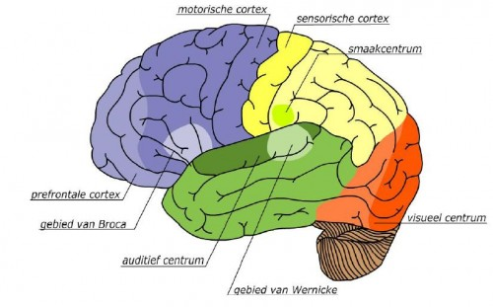
Foto 1: gebieden in de hersenen
De eigenlijke verwerking van informatie vindt niet plaats in één deel van de hersenen. Informatie of een indruk legt een hele weg af zo blijkt uit foto 2 en 3. Met andere woorden, voordat iets een herinnering kan worden en dus in het lange termijn geheugen wordt opgeslagen, moet er veel gebeuren.

Wat je via je zintuigen ervaart, wordt eerst doorgegeven aan de occipitale kwab waarna de informatie wordt overgedragen aan de frontale kwab. Op dat moment kan je spreken van bewustwording van de zintuiglijke indruk. In de prefrontale cortex zal de herinnering of informatie tijdelijk worden opgeslagen. Dit noemt men ook wel het korte-termijn geheugen of het werkgeheugen. Door herhaling zullen de hersenen iets opslaan in het lange-termijn geheugen. Zo kunnen we stellen dat herhaling wel degelijk de moeder is van alle studie. De Amygdala, achteraan de hersenen, zal ten slotte zorgen voor een koppeling aan een gevoel.

Het doorgeven van informatie tussen de verschillende gebieden in de hersenen heeft ook nadelen. Zo is er altijd een verlies van informatie of zal bij het herinneren of terughalen van informatie de herinnering of info altijd net iets vervormd worden.
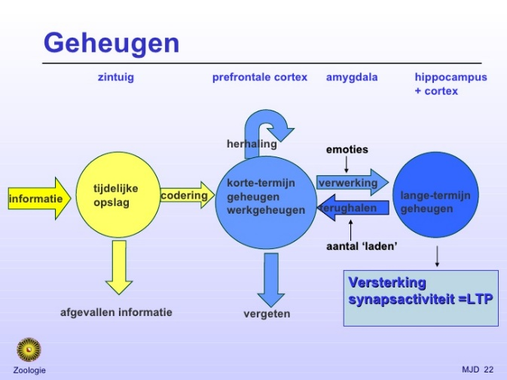
Foto 2: schematische voorstelling van het opslaan van informatie (universiteit Utrecht, 2009)

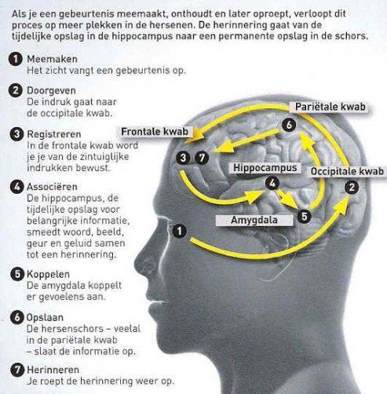

Foto 3: de weg naar het lange termijn geheugen (Hantson, z.j.)

Hoe meer delen van de hersenen we aanspreken, hoe beter iets zal blijven hangen. Het zal dus makkelijker worden om informatie in het lange-termijn geheugen op te slaan. Een voorbeeld hierbij is foto 4. Deze scans van de rechterhersenhelft werden op verschillende momenten genomen: tijdens het horen van, het zien van, het vormen van en het uitspreken van een woord. De zintuigen zicht en gehoor worden gestimuleerd. Wanneer dit tegelijkertijd en meermaals gebeurt zal het dus makkelijker worden om te onthouden en zelf te reproduceren (Cooper, 1995).

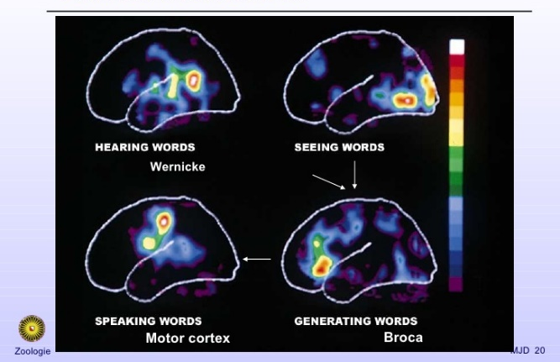
Foto 4: de verschillende delen van de hersenen die oplichten onder een scanner (universiteit Utrecht, 2009)
We kunnen dus besluiten dat outdoor education goed aansluit op de manier waarop we leren. Kinderen kunnen volop ervaringen opdoen in de buitenlucht en ook alle zintuigen kunnen worden aangesproken. Het bewust beleven van iets staat in de openlucht meer centraal dan wanneer een kind achter een schoolbank zit.

2.2 Voordelen

Naast het inspelen op de manier van leren, heeft outdoor education ook nog enkele andere positieve kwaliteiten. Deze zal ik hieronder bespreken.

Volgens de biofilie benadering wordt de mens van nature uit aangetrokken tot alles wat met natuur te maken heeft. Dit zie je ook vaak terug in het gedrag van kleuters. Ze zijn nieuwsgierig en in de natuur valt veel te beleven. Kinderen kunnen er al hun zintuigen aanspreken. Dit kan ook weeral het leren bevorderen.

In het boek van Louv (2007) wordt professor Chawla aangehaald. Zij is een expert op het gebied van de relatie tussen stadskinderen en de natuur. Volgens haar zou contact met de natuur dan weer een positief effect hebben op de gezondheid, het concentratievermogen en de creativiteit. Het aspect gezondheid vertaalt zich in zowel psychische als fysieke gezondheid. De opvatting dat natuur een therapeutische werking heeft is echter niet nieuw. Al tweeduizend jaar geleden geloofden de Chinese taoïsten dat tuinen en kassen bevorderlijk waren voor de gezondheid. Ook in de psychiatrie werd vanaf de jaren ’70 tuinbouw als een vorm van therapie aangeboden. Uit het onderzoek van Roger Ulrich, dat tevens vermeld wordt in het boek van Louv (2007), blijkt immers dat mensen met stress al binnen 5 minuten kalmeren wanneer hen beelden worden getoond van de natuur.

Naast de psychische gezondheid wordt dus ook de fysieke gezondheid bevorderd. Louv (2007) haalt hiervoor het onderzoek van het Center for Disease Control aan. Hieruit bleek dat er een correlatie bestaat tussen het aantal uur dat kinderen tv keken en hun hoeveelheid lichaamsvet. Meer sport aanbieden bleek ook niet te helpen aangezien het overgewichtpercentage niet daalde, maar juist steeg. Volgens Louv (2007) valt dit te verklaren aan de hand van de aspecten variatie en tijd. Kinderen die in de natuur spelen, spreiden hun activiteit vaak over de dag heen terwijl het beoefenen van een sport maar een klein deel van de dag in beslag neemt. Spel in de natuur is ook gevarieerder in bewegingen die worden uitgevoerd dan georganiseerde sportmomenten zoals bijvoorbeeld voetbal.

Zoals al eerder vermeld wordt bij outdoor education de sociale ontwikkeling bevorderd. Kinderen leren samenwerken, elkaar helpen enz. Naast de omgang met mensen leren kinderen ook omgaan met dieren en hier zorg voor dragen. Zo ontwikkelen ze verantwoordelijkheid.

Wat professor Chawla volgens Louv (2007) ook nog aanhaalde als een mogelijk positief effect van de omgang met de natuur is zich later actief willen inzetten voor het milieu. Dat waar je in je jonge jaren respect voor hebt ontwikkeld, zal je nauwer aan het hart liggen. Bijgevolg zullen deze kinderen minder vervuilend zijn dan de huidige generaties.

Samengevat kunnen we stellen dat outdoor education zorgt voor een goede psychische gezondheid. Het stimuleert de creativiteit en wakkert de ontdekkingsdrang van jonge kinderen aan. Het helpt bovendien obesitas tegen te gaan en de motorische ontwikkeling te stimuleren. Als laatste zal ook de inzet voor het milieu aangewakkerd worden aangezien verbondenheid en dus zorg dragen voor wordt aangeleerd van jongs af aan.

2.3 Nadelen en gevaren

Er zijn echter ook enkele nadelen of gevaren verbonden aan het naar buiten trekken met jonge kinderen. Ten eerste moeten kinderen leren omgaan met gevaren. Niet elk kind zal even snel begrijpen wat kan en wat niet kan, met verwondingen tot gevolg. Dit is uiteraard ook leeftijdsgebonden. Hoe jonger het kind, hoe meer toezicht er nodig is.

Ook de verstedelijking kan een nadeel zijn. Vroeger was natuur iets vanzelfsprekend. Kinderen groeiden op in een groene omgeving; planten, dieren, rivieren en bomen maakten een deel uit van hun leefwereld. Vandaag de dag gaat er echter heel wat groen verloren door verstedelijking. Onder deze verstedelijking verstaan we enerzijds ‘een toename in bebouwing of bevolkingsdichtheid en anderzijds een mentaliteits- en leefstijlverandering’ (Tempels, Verbeek, Pisman, & Allaert, 2012). Mensen vervreemden steeds meer van de natuur. Uit onderzoek blijkt dat ‘een derde van de inwoners van Vlaamse steden geen enkele vorm van groen heeft binnen een afstand van 800 meter van de eigen woning’ (Draulans, 2013). En het ziet er ook niet naar uit dat dit zal veranderen in de nabije toekomst. ‘Als de huidige verstedelijking en het verlies van natuurgebied zich in hetzelfde tempo blijven verderzetten, zal een groot deel van Vlaanderen tegen 2050 bijna volledig dicht gebouwd zijn’ (Poelmans, 2010).

Een indirect nadeel van outdoor education is de medewerking van ouders. Als zij hun kind liever niet vuil zien, zal het voor de leerkracht moeilijker worden om aan outdoor education te doen.

3. hoe sluit het ‘outdoor education’ concept aan op het vlaamse ‘ervaringsgerichte onderwijs’ EN kan het ERIN geïntegreerd worden?

Om te kunnen nagaan of het concept van outdoor education past binnen ons huidig onderwijssysteem, moeten we eerst weten wat ervaringsgericht onderwijs juist inhoudt. Hieronder licht ik bijgevolg eerst de gedachte van het onderwijssysteem in Vlaanderen toe. Daarna ga ik opzoek naar gelijkenissen en verschillen tussen de twee.

3.1 Wat is ervaringsgericht onderwijs?

Ervaringsgericht onderwijs kent een begin in 1976. In dat jaar kwamen enkele Vlaamse kleuterleerkrachten samen om kritisch te reflecteren op hun praktijk. Hun invalshoek is ervaringsgerichtheid. Ze willen de mogelijkheden die in kinderen schuilen meer naar boven halen en met andere woorden meer kijken naar wat kinderen willen en kunnen. Uiteindelijk werd in 1979 het tempelschema voorgesteld. Met dit schema wou men uitdrukken dat goed onderwijs een goede emotionele ontwikkeling moet waarborgen en dat men meer wil doen dan kinderen alleen oppervlakkig laten leren. In het schema werd dit vertegenwoordigd door de steunbalk creatieve processen en bevrijdingsprocessen. Dit steunt op 3 pijlers, namelijk: een rijk milieu, vrij kleuterinitiatief en ervaringsgerichte dialoog. Een milieu is rijk als het prikkelt tot verkennen, handelen, aftasten en ontdekken, tot beschrijven en vergelijken, tot bediscussiëren en tot expressie in allerlei vormen om wat indruk heeft gemaakt te verwerken (Laevers, 2011). Met vrij kleuterinitiatief wordt er bedoeld dat kleuters meer vrijheid krijgen. Ze moeten niet alleen maar luisteren naar de leerkracht, maar kunnen ook zelf ideeën aanbrengen. Ten slotte hebben we het aspect ervaringsgerichte dialoog. Onderwijs moet volgens deze pijler een wisselwerking zijn tussen leerkracht en leerlingen. Dit kan bijvoorbeeld bij het opstellen van afspraken. Soms bepaalt de leerkracht wat mag en wat niet mag, maar dit kan ook in overleg met de kleuters gebeuren nadat iets niet goed liep in de klas. Het einddoel van het ervaringsgericht onderwijs is de geëmancipeerde mens: een mens die emotioneel sterk staat, explorerend is ingesteld, zich met mens en wereld verbonden voelt en zich daarvoor inzet. (Laevers, 2011)
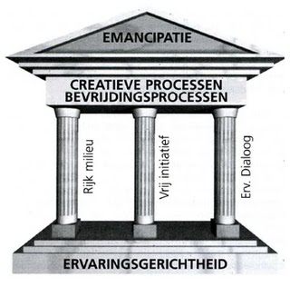

Foto 4: het tempelschema uit het ervaringsgericht onderwijs (Laevers & Depondt, 2011)

Om emancipatie te bereiken moet men goed, kwaliteitsvol onderwijs aanbieden. Om dit te kunnen meten stelt het ervaringsgericht onderwijs dat er moet voldaan worden aan drie aspecten. Het eerste criterium is de aanpak. Hierbij moet je je vooral focussen op de leeromgeving: ‘is er een rijk milieu?’, ‘welke activiteiten worden er aangeboden en hoe verschillend zijn deze?’. Dit is vanzelfsprekend verschillend van leerkracht tot leerkracht. Kijk je dus naar zijn of haar handelingen, dan krijg je een goed beeld.

Een tweede criterium is het effect. Dit heeft te maken met de vooruitgang die je ziet bij de kinderen. Onderwijs moet iets teweegbrengen bij kinderen. Dit is het eigenlijk doel van lesgeven, je wil een stijgend leerrendement bij kinderen bereiken. Waar je bij de aanpak onmiddellijk kan observeren, moet je bij het effect meer op lange termijn denken.

Bij de laatste invalshoek om naar kwaliteit te kijken, richten we ons op het kind. In tegenstelling tot de effectenbenadering, waar men ook naar het kind kijkt, kijkt men hier naar wat er zich in het kind afspeelt en dus niet naar de resultaten. Dit lijkt op het eerste zicht moeilijk, maar dit hoeft het niet te zijn. We kunnen namelijk proberen te achterhalen hoe het is voor een leerling om in een bepaalde leeromgeving te zitten of een les of activiteit mee te maken. Met andere woorden moeten we ons afvragen wat leerlingen gewaar worden en welke denkstappen ze zetten. Om dit te kunnen meten, zijn er twee belangrijke factoren. Deze zijn welbevinden en betrokkenheid. Beiden belichten iets dat zich binnenin kinderen afspeelt tijdens activiteiten en lessen. De factor welbevinden gaat over het ‘zich thuis voelen’ en het ‘zichzelf kunnen zijn’. Welbevinden is daarom een goede indicator van een gave emotionele ontwikkeling. Betrokkenheid verwijst naar de intensiteit van de activiteit oftewel de aandacht die een kind heeft tijdens een les of een taak. Kijk je dus naar zowel betrokkenheid als welbevinden, dan heb je een zicht over het volledig proces van een kind.

Foto 5: schematische voorstelling van de verschillende factoren die helpen goed onderwijs aan te bieden (Laevers & Depondt, 2011)

3.2 Gelijkenissen

Er zijn heel wat raakvlakken tussen outdoor education en het Ervaringsgerichte onderwijs. Een eerste heel belangrijk element is het creëren van een rijk milieu. Beide onderwijsvisies willen een goede leeromgeving creëren om kinderen te doen leren. Dit doen ze door dingen uit de werkelijkheid aan te bieden die uitnodigend zijn. Ze doorbreken de traditionele visie van de leerkracht die vooraan in de klas alle info doorgeeft en de leerlingen die ijverig achter hun bank zitten en luisteren. Beiden sluiten dus goed aan op de manier waarop we het beste nieuwe leerervaringen opdoen.

Een tweede gelijkenis is het stimuleren van het welbevinden. In het ervaringsgericht onderwijs is dit zoals eerder vermeld een heel belangrijke factor om kinderen tot leren aan te zetten. Ook bij outdoor education wordt er ingezet op het welbevinden van de leerlingen door de rust en het plezier van de natuur in te zetten.

Voor de derde gelijkenis moeten we kijken naar de verbondenheid die ze beiden willen stimuleren. Voorbeelden hiervan zijn: gezellig samen zijn, samenwerken aan een taak en verbondenheid met jezelf door je sterktes en zwaktes te leren kennen.

Een laatste overeenkomst is het stimuleren van het zoeken naar creatieve oplossingen. In de natuur zal zich dit uitten in bijvoorbeeld de vraag ‘Hoe klim ik in deze boom?’ of in ‘Hoe zet in mijn stokken zodat mijn kamp niet omvalt?’. In het Vlaams onderwijs zal dit meer tot uiting komen in het bezig zijn met techniek, maar ook in de turnles. Denk daarbij maar aan het klauteren over een obstakel.

3.3 Verschillen

Er zijn echter ook enkele verschillen te onderscheiden tussen beide onderwijsvisies. Het meest voor de hand liggende verschil is de locatie. Waar outdoor education altijd in de buitenlucht doorgaat, is er binnen de visie van het ervaringsgericht onderwijs geen specifieke verplichting toe. Als er toch naar buiten wordt getrokken is dit meestal enkel om over de natuur te leren en niet om te leren in en door de natuur.

Een ander verschil is te zoeken bij de kinderen zelf. Kinderen die in de klas niet kunnen stilzitten krijgen al snel een stempel opgedrukt. In de natuur verdwijnt dit onderscheid. Lastige kinderen nemen plots de leiding op zich en kinderen met ADHD kunnen zich naar hartenlust uitleven op de grote vlaktes.

Het derde verschil is dat je bij outdoor education gemakkelijker domeinoverschrijdend werkt. In de buitenlucht lopen de verschillende domeinen zoals taal, muziek, beweging, wiskunde enz. sneller in elkaar over. Dit in tegenstelling tot wanneer je in de klas werkt volgens een dagschema waarin de verschillende lessen gepland zijn.

Het laatste verschil zit in het vermijden van risico’s. Binnen de muren van de klas worden zo veel mogelijk risico’s uitgesloten terwijl dit in de natuur veel moeilijker bereikt kan worden.

Ondanks de vele verschillen kunnen we toch besluiten dat er genoeg raakvlakken zijn tussen outdoor education en het ervaringsgerichte onderwijs om dit te combineren. Het leren in de openlucht kan alleen maar voordelen opleveren voor kinderen en leerkrachten om zo tot het best mogelijke resultaat te komen in de opvoeding en ontwikkeling.

Aanpak
In dit onderdeel zal ik toelichten hoe ik het praktisch onderzoek zal aanpakken. Dit praktisch gedeelte houdt in dat er data wordt verzameld via een onderzoeksmethode en dat deze data ook wordt geïnterpreteerd. Ik zal dus ingaan op de manier waarop ik hiernaartoe werk.
Een eerste stap die ik onderneem is het bepalen van een onderzoeksmethode. Ik opteer voor het opstellen van een vragenlijst die ik online kan laten invullen. Dit past het beste bij mijn onderzoeksvraag omdat ik op deze manier veel verschillende leerkrachten in verschillende scholen kan bereiken. Zo krijg ik een beter beeld over de manier waarop de buitenomgeving in het algemeen wordt gebruikt. Ik stel ook een tweede vragenlijst op met enkele bijkomende vragen voor leerkrachten die reeds in de openlucht lesgeven. Zo probeer ik een beeld te krijgen van hun aanpak en of zij ook de voordelen en nadelen zien zoals ik beschreef in het onderdeel probleemstelling.
Om de data te kunnen interpreteren moet ik eerst alle data ordenen. Via het onlinesysteem wordt er al wel data in een grafiek gegoten, maar enkel bij meerkeuzevragen. Voor de open vragen zal ik alle antwoorden per deelnemer in een Excel-document zetten zodat ik makkelijk kan sorteren op bepaalde antwoorden of andere kenmerken. Ik tracht de open vragen ook in een grafiek weer te geven door antwoorden die op elkaar lijken te clusteren. In Word maak ik hier dan een grafiek van. Het ontwerp van de grafieken is hier makkelijk aan te passen en data ingeven gaat ook vlot in dit programma.
Vanuit de antwoorden die ik krijg van respondenten, tracht ik ten slotte te komen tot een praktijkproduct.

Resultaten
1. kaderen enquete

In het onderdeel resultaten wil ik u graag meenemen in mijn onderzoek in de praktijk. Zoals hiervoor al vermeld, stelde ik twee vragenlijsten op. In totaal namen zeventien respondenten deel aan het onderzoek. Grafiek 1 geeft de verdeling hiervan weer. De enquête werd ingevuld door tien leerkrachten die werkzaam zijn in het kleuteronderwijs, door zes studenten uit het kleuteronderwijs en door één ouder die een bacheloropleiding kleuteronderwijs heeft gevolgd. Uit de analyse van de vragenlijsten bleek echter niet dat er een relevant verschil is tussen de verscheidene categorieën. Hier zal dan ook geen verdere analyse op gegeven worden doorheen de resultaten van alle vragen.

Grafiek 1: verdeling respondenten

Enkele vragen uit de enquête bleken achteraf toch niet relevant om de deelvragen te kunnen beantwoorden of bleken dezelfde antwoorden te hebben. Hierdoor zal ik deze ook niet bespreken in de resultaten. Alle vragen zijn terug te vinden in bijlage 1 en bijlage 2. Het gaat om volgende vragen: ‘Waarom heeft u ervoor gekozen om buiten les te geven?’, ‘Gebruikt u voorwerpen uit de natuur in uw lessen?' en ‘Zou u graag buiten lesgeven, denkt u dat er voordelen zijn? Waarom wel/niet en welke?’
2. resultaten per deelvraag
2.1 Wat verstaan we onder outdoor education?

Deze deelvraag kan gelinkt worden aan de vraag: ‘Waar denkt u aan als u 'outdoor education' hoort?’. De respondenten konden aankruisen waar zij aan dachten als ze het woord outdoor education hoorde. Er waren per persoon dus meerdere antwoorden mogelijk. De bevraagden konden volgende mogelijkheden aankruisen: buitenspelen, spelen in het bos, een middel om de gehele ontwikkeling te stimuleren, gezond, niet mogelijk in reguliere scholen in Vlaanderen, vuile kleren, te lastig en te veel werk om uit te voeren en andere. Deze vraag stelde ik aan alle respondenten, dus zowel aan degenen die niet met outdoor education werken als degenen die dit wel doen. Door het stellen van deze vraag kon ik ook een zicht krijgen op hoe de respondenten in het algemeen tegenover leren in de openlucht staan.

Uit de antwoorden bleek dat de meeste respondenten outdoor education geschikt vinden om aan de hele ontwikkeling van kleuters te werken. Ze zien dus zeker het belang van les in de openlucht in. Ook buiten spelen en spelen in bossen werden vaak aangeduid. Verassend is dat geen enkele respondent denkt dat het niet mogelijk is om aan outdoor education te doen in Vlaanderen. De respondenten die het vak ‘Andere’ aanduidden, konden zelf een paar zinnen formuleren. Alle antwoorden omvatten dezelfde aspecten. Outdoor education werd in alle gevallen beschreven als het gebruiken van de natuur om activiteiten te geven. Dit past dus perfect in het Angelsaksische beeld van outdoor education zoals reeds beschreven onder titel 1.1: definitie in het deel probleemstelling.
N= 17
Grafiek 2: associaties outdoor education

2.2 Welke meerwaarde heeft outdoor education?

Om deze deelvraag te kunnen beantwoorden stelde ik, zoals al eerder vermeld, twee vragenlijsten op. De respondenten die werkzaam waren of zijn in een school met een vorm van outdoor education kregen een aantal andere vragen dan de respondenten die in het traditionelere systeem les geven of gaven.

De eerste vraag die werd gesteld aan de respondenten in het openluchtonderwijs was: ‘Merkt u een verschil op sociaal vlak in uw klas door meer in de openlucht te zijn? Kunnen u leerlingen bijvoorbeeld beter samenwerken of zijn er minder conflicten?’. De antwoorden op deze vraag waren gelijkaardig aan de antwoorden op de volgende twee vragen, namelijk: ‘Merkt u dat uw leerlingen de leerstof sneller of makkelijker oppikken door buiten les te krijgen’ en ‘Merkte u nog andere dingen op?’. Hierdoor zal ik de drie vragen samen bespreken. Grafiek 3 geeft de voordelen van outdoor education weer. De respondenten (N=2) haalden aan dat de kleuters rustiger waren, dat er minder conflicten ontstonden en dat ze meer en sneller gingen samenwerken. Deze laatste twee factoren werden elks twee keer aangehaald, wat neerkomt op negenentwintig procent van de antwoorden. Verder werd ook de hogere concentratie en het natuurlijker leren als voordelen beschreven. Met natuurlijk leren wordt bedoeld dat de kleuters impliciet leren en dus niet het gevoel krijgen dat ze iets aan het leren zijn. Beide factoren werden één keer aangehaald.

In de antwoorden van de respondenten zijn dus enkele zaken terug te vinden die de literatuur kunnen bevestigen. Een voorbeeld hiervan is de betrokkenheid en de grote exploratiedrang die kunnen kaderen binnen de biofilie benadering. De respondenten merken dus ook op dat kleuters nieuwsgierig zijn naar de natuur en bijgevolg meer betrokkenheid zullen tonen bij wat ze doen. Ook de beweringen van professor Chawla worden bevestigd. Het concentratievermogen wordt namelijk ook aangehaald als positief effect van outdoor education. Als laatste is ook het aspect rust zichtbaar voor de respondenten, wat de beweringen van Roger Ulrich bevestigen. Hij onderzocht dat natuur rust brengt.

Wat echter niet aan bod komt in de antwoorden is het fysieke aspect. Dit kan verklaard worden door de manier van vraagstelling, maar ook doordat kleuteronderwijzers niet altijd zelf turnlessen geven en dit dus bijgevolg minder opvalt.
Grafiek 3: positieve verschillen die opgemerkt zijn door respondenten werkzaam in het openluchtonderwijs

Ook de respondenten die niet tewerkgesteld zijn in een school waar aan outdoor education wordt gedaan, kregen de vraag of ze iets hadden opgemerkt indien ze al een les buiten hadden gegeven. Deze vraag mocht opengelaten worden als een respondent nog nooit een les buiten had gegeven. Grafiek 4 is een schematische weergave van alle verkregen antwoorden. Vijf respondenten hebben op deze vraag een antwoord geformuleerd en tien respondenten hebben de vraag opengelaten. De respondenten hebben heel gevarieerd geantwoord. Ook hier komt echter de betrokkenheid sterk naar boven. Deze factor werd door twee van de vijf respondenten aangehaald. Het verminderen van het aantal conflicten werd ook vermeld. Betrokkenheid en sociaal gedrag zijn dus twee overeenkomsten tussen de antwoorden van degenen die al met outdoor education werken en degenen die dit nog niet (volledig) doen. Opmerkelijk is wel dat een van de respondenten uit grafiek 4 aanhaalt dat hij of zij aanvoelt dat er juist meer lawaai en minder concentratie is terwijl dit door de andere respondenten wordt weerlegd.

Grafiek 4: verschillen die opgemerkt zijn door respondenten niet werkzaam in het openluchtonderwijs

2.3 Hoe sluit het ‘outdoor education’ concept aan op het Vlaamse ‘ervaringsgerichte onderwijs’ en kan het erin geïntegreerd worden?

Om deze deelvraag te kunnen beantwoorden heb ik de respondenten uit het klassieke onderwijssysteem bevraagt naar hun mening over de mogelijkheid tot buiten lesgeven. Verder heb ik ook aan deze groep gevraagd aan te duiden welke dingen ze al ooit eens gebruikt hadden om zo een beeld te krijgen van hoe kleuteronderwijzers al de natuur binnenbrengen of al aan outdoor education doen. Bij de andere groep (respondenten die met outdoor education werken) bevroeg ik dit laatste ook. Als laatste konden de respondenten uit het klassiek onderwijssysteem aangeven wat hen zou kunnen helpen om meer naar buiten te gaan met kleuters.

Zoals hierboven vermeld was dit mijn vraag voor de respondenten die niet werken met openluchtonderwijs: ‘Denkt u dat het mogelijk is om buiten les te geven? Waarom wel/niet? Zijn er met andere woorden obstakels?’. Dit was een open vraag. Hierdoor heb ik twee grafieken opgesteld. Grafiek 6 geeft weer of de respondenten denken dat het mogelijk is om het ‘ervaringsgerichte onderwijs’ naar buiten te brengen. Grafiek 7 geeft vervolgens weer welke obstakels de kleuteronderwijzers ervaren of zouden ervaren.

Uit grafiek 6 blijkt dat zestig procent van de ondervraagden wel degelijk vindt dat outdoor education mogelijk is in het huidige onderwijs. Vier respondenten geven aan toch te twijfelen. Meestal is voor hen het weer een bepalende factor (zie ook grafiek 7). Twee respondenten geven aan dat ze denken dat dit veel te moeilijk is.
Grafiek 6: denken respondenten uit het klassieke onderwijssysteem dat het mogelijk is buiten les te geven.

Zoals reeds vermeld is het weer het grootste obstakel. Kleuteronderwijzers geven aan vaak enkel naar buiten te gaan als het weer het toelaat. Slecht weer schrikt hen dus af. Verder wordt het materiaal ook als obstakel gezien. De respondenten willen niet sleuren met een te veel aan materialen. De omgeving wordt ook aangehaald. Zorgen hierover zijn dat deze onveilig is (5,26%), dat er geen groen in de omgeving te vinden is (10,53%) en dat er geen toegang tot toiletten is (5,26%). De eerste twee factoren geven dus goed de beweringen van Draulans weer zoals beschreven op pagina twaalf in deze paper. Twee respondenten gaven aan dat er nog maar weinig bekendheid is over het project in Vlaanderen en dat dit er voor kan zorgen dat er niet veel leerkrachten naar buiten trekken. Andere obstakels zijn: leeftijd van de kleuters, te veel voorbereidingswerk, te weinig kleuterjuffen om overzicht te kunnen houden en de administratie om een bouwproject aan te vragen indien de school aanpassingen wil maken om aan outdoor education te kunnen doen.
Grafiek 7: zorgen van respondenten over outdoor education.

Wat gebruiken leerkrachten nu al en zijn er verschillen tussen de respondenten uit het buitenonderwijs en de andere respondenten? Om dit te weten te komen vergelijk ik hieronder de twee groepen in grafiek 8. Uit de resultaten blijkt dat de respondenten die al met outdoor education werken (groene balken in grafiek 8) alle gegeven mogelijkheden al uit hebben geprobeerd. Bij de optie ‘Andere’ geeft een van de twee respondenten aan dat ze wekelijks een bosdag houden waarbij er verschillende domeinen aan bod komen. Bij de andere groep respondenten is er meer verschil. Zij brengen voornamelijk voorwerpen uit de natuur binnen in de klas. Elf keer werd deze optie aangeduid, wat betekend dat 93,33% van de ondervraagden dit al toepasten in hun klaspraktijk. Planten in de klas laten verzorgen door kleuters blijkt ook vaak gebruikt. Dit werd 13 keer gekozen. De derde meest gebruikte methode is zowel de prenten van natuur in de klas hangen als het buitenzetten van een hoek of tafel als het goed weer is. Ook uit deze grafiek blijkt dat er minder naar buiten wordt getrokken wanneer het weer minder goed is. De vier respondenten die de optie ‘Andere’ aanduidden haalden aan dat ze het drankmoment vaak buiten deden en dat er soms ook verjaardagen buiten werden gevierd.

Grafiek 8: vergelijkende grafiek van het gebruik van elementen van outdoor education in de dagelijkse klaspraktijk
N= 15

Als laatste vraag konden de respondenten die niet met outdoor education werkte, aanduiden wat hen zou kunnen helpen om toch meer naar buiten te trekken en bijgevolg de ontwikkeling van de kleuters beter te kunnen stimuleren. Per respondent mochten er weer meerdere antwoorden aangekruist worden. Toegang tot een grasveld of een bos werd twaalf keer gekozen en meer groen op de speelplaats negen keer. Deze twee factoren zijn dus het vaakst gekozen door de vijftien bevraagden. Een moestuin op school en een handleiding werden respectievelijk vijf en vier keer aangekruist. Twee respondenten duidden het vak ‘Andere’ aan. De eerste respondent hiervan gaf aan dat het voor de jongste kleuters vooral belangrijk is dat de plaats dichtbij is in verband met de afstand die door de kleuters afgelegd moet worden en dat er toiletten beschikbaar zijn. De tweede respondent gaf aan dat er meer infosessies over outdoor education in scholen moeten worden georganiseerd. Dit laatste was ook al in grafiek 7 te merken.

Grafiek 9: schematische weergave van hulpmiddelen om naar buiten te gaan met kleuters
N= 15

Conclusies
In deze bachelorproef wou ik nagaan of het mogelijk was om in ons huidig Vlaams onderwijssysteem outdoor education te gebruiken als een middel om leerprestaties, sociale vaardigheden en fysieke vaardigheden te verbeteren bij kleuters. De onderzoeksvragen die ik hierbij stelde waren: ‘Heeft outdoor education een gunstig effect op de ontwikkeling?’ en ‘Op welke manier kunnen we dit in het Vlaams onderwijssysteem gebruiken?’. Door deelvragen op te stellen, in de literatuur te zoeken naar informatie en door de praktijk te ondervragen, kan ik een antwoord formuleren op deze vragen. Hieronder zal ik eerst per deelvraag een antwoord formuleren op basis van conclusies uit zowel de literatuur als uit het praktijkonderzoek. Hierna kan ik dus een gefundamenteerd antwoord geven op mijn onderzoeksvragen.

Outdoor education heeft verschillende invullingen. Het is afhankelijk van tijd en plaats zoals Brooks (1991) beschreef. Tegenwoordig zijn er twee grote stromingen: de Scandinavische en de Angelsaksische benadering. Uit de onderzoeksresultaten bleek dat kleuterleerkrachten uit Vlaanderen meer het Angelsaksische beeld hadden over outdoor education. Men ziet dit concept dus als een middel om ontwikkeling te stimuleren en niet als iets waar enkel over geleerd moet worden. De criteria die Priest (2013) opstelde, konden ook teruggevonden worden in de resultaten van het praktijkonderzoek bij leerkrachten uit het openluchtonderwijs. Zij zagen meer betrokkenheid of ook verbondenheid in de natuur, een hoger welbevinden en ze zagen ook dat er minder conflicten ontstonden tussen kleuters onderling.

Outdoor education heeft dus wel degelijk een meerwaarde. Kinderen leren het best door te doen en informatie wordt makkelijker opgeslagen als er meerdere zintuigen tegelijk worden aangesproken. Dit laatste beschreef Cooper in 1995. Outdoor education speelt hier dus goed op in aangezien kinderen alle zintuigen zullen aanspreken bij het spelen in een bos of op een open vlakte en aangezien het zich goed leent tot werken met concrete materialen. Ook de effecten van openluchtonderwijs zijn duidelijk aanwezig. Natuur trekt kinderen aan. Hierdoor ligt hun betrokkenheid veel hoger en is hun concentratie beter. De beweringen uit de literatuur worden dan ook duidelijk bevestigd in het praktijkonderzoek. Leerkrachten merken dat kleuters meer betrokkenheid tonen, rustiger zijn, meer geconcentreerd aan een taak kunnen werken en meer zullen samenwerken. De respondenten geven ook aan dat de nadelen opwegen tegen de voordelen.

Het is dus zeker mogelijk om vanuit het ervaringsgericht onderwijs aan outdoor education te gaan doen. Veel van de uitgangspunten van beide stromingen zijn hetzelfde. Het ervaringsgericht werken is hierbij een van de grootste factoren. Kleuteronderwijzers brengen nu al vaak de natuur naar binnen, maar brengen de klas niet vaak genoeg naar buiten. Toegang tot een grasveld, bos of een groene speelplaats zou hen kunnen helpen.

We kunnen dus besluiten dat outdoor education een gunstig effect heeft op de gehele ontwikkeling en dat leerkrachten in Vlaamse scholen deze voordelen ook erkennen. Integratie in het Vlaams onderwijs lijkt ook niet onmogelijk aangezien ze sterk op elkaar lijken en een aanvulling kunnen vormen op elkaar. Aan outdoor education doen vereist echter een andere kijk op het organiseren van activiteiten. Ontwikkelingsdomeinen lopen snel in elkaar over en de omgevingsfactoren zoals de beschikbare ruimte zijn niet dezelfde als in Scandinavische landen.

Praktijkproduct
1. een groene speelplaats

1.1 Wat is het en waarom een groene speelplaats?

Uit de resultaten van de enquête bleek dat voornamelijk het weer, het sleuren met materialen en de aanwezigheid van groen in de buurt een drempel voor kleuterleerkrachten vormt om outdoor education te integreren in de dagelijkse klaspraktijk. De bevraagde leerkrachten gaven ook aan dat meer groen in hun buurt of op de speelplaats zouden helpen. Als praktijkproduct of oplossing voor dit praktijkprobleem zal ik een ontwerp van een groene speelplaats uitwerken. Een groene speelplaats is een speelplaats waar het grootste deel van de oppervlakte bedekt is met gras, bomen en/of aarde. Zo’n speelplaats is ideaal om aan outdoor education te doen omdat het dichtbij is en vaak ook reeds een afbakening heeft. Op de speelplaats zullen er verschillende ‘hoeken’ zijn om aan een bepaald ontwikkelingsdomein te werken en zullen er een aantal criteria die uit de resultaten zijn gekomen in terug te vinden zijn. Uiteraard zijn er meerdere ontwerpmogelijkheden voor een groene speelplaats en zal een school zelf moeten beslissen op basis van hun verwachtingen en de beschikbare ruimte. Ik zal mijn plan baseren op de speelplaats van mijn stageschool en zoals reeds vermeld zal ik ook rekening houden met de vooropgestelde criteria. De materialen die gebruikt worden voor de aanleg van zo’n speelplaats zijn zo veel mogelijk kosteloos aangezien het budget van scholen niet altijd groot is. Op deze manier hoop ik scholen te inspireren en aan te zetten om met outdoor education te starten.

1.2 Hoe kunnen scholen de opbouw aanpakken?

Het is belangrijk dat als een school de kosten wil drukken, er hulp wordt gevraagd aan zowel het leerkrachtenteam als aan ouders. Mijn voorstel voor een groene speelplaats zal ook hier rekening mee houden. Alles kan zelf gemaakt worden. De grootte van de speelplaats op het plan dat ik voorstel, zal dus gebaseerd zijn op de speelplaats van mijn stageschool. Uiteraard zijn scholen vrij om het plan aan te passen naar de beschikbare oppervlakte op hun eigen school of naar de noden die zij ervaren vanuit de kleuters.

1.3 Vergunningen

Een eerste aandachtspunt voordat er kan gestart worden met de aanleg van een nieuwe speelplaats is de vergunning. In Vlaanderen zijn er regels opgesteld rond bouwen. Soms moet er een vergunning worden aangevraagd. In mijn voorstel voor het ombouwen van de speelplaats heb ik hier rekening mee gehouden. Vergunningen moeten niet aangevraagd worden indien er vrijstaande gebouwen worden gezet waarvan de oppervlakte samen maximaal 40 vierkante meter bedraagt. Voorbeelden hiervan zijn een tuinhuis en een garage (Departement Omgeving, z.j.). Ook niet-overdekte constructies waarvan de oppervlakte samen 80 vierkante meter bedraagt, moeten geen vergunning hebben (Departement Omgeving, z.j.). Voorbeelden hiervan zijn een terras, een zwembad en een vijver. Soms geldt er wel een meldingsplicht. Deze geldt voor kleine werken aan de woning of gebouwen, zoals de aanbouw van een garage of veranda met een maximale oppervlakte van in totaal 40 vierkante meter (Departement Omgeving, z.j.). Een melding van de bouwwerken maken kan online via het Omgevingsloket of op een meldingsformulier bij de gemeente. De regels kunnen echter verschillen per gemeente, dus het is belangrijk toch eerst informatie in te winnen op het gemeentehuis.

1.4 Ontwerpeisen voor een groene speelplaats

Zoals hierboven vermeld moet de speelplaats aan een aantal criteria voldoen. Deze heb ik opgesteld op basis van de bezorgdheden van kleuteronderwijzers uit mijn praktijkonderzoek. Deze criteria zijn de volgende:
- Een overdekte kring voor beschutting
- Materiaalkasten die buiten kunnen blijven staan
- Een goede afbakening voor de jongste kleuters
- Het speelmateriaal moet zo veilig mogelijk zijn
- Gebruik en aanwezigheid van veel natuurlijke materialen zoals boomstammen, keien, zand…
- De groene speelplaats moet zonder echte professionele hulp op te bouwen zijn.

1.5 Stappenplan en benodigde materialen

In deze rubriek geef ik meer informatie over welke materialen er nodig zijn om een groene speelplaats op te bouwen. Ik vertrek vanuit een speelplaats die bedekt is met stenen tegels. Deze zullen dus eerst moeten worden weggehaald. Hierna zal ik ingaan op de materialen die er nodig zijn voor de verdere inrichting. In bijlage 3 is er een grondplan en enkele voorbeeldfoto’s te vinden.

Stap 1: weghalen stenen tegels
Deze stap verricht heel wat werk. Indien er geen graafmachine of drilboor aangeschaft of gehuurd kan worden, zal er gebruik gemaakt moeten worden van een beitel, een hamer en een koevoet om alle tegels eerst los te maken. Een container om al het steengruis in te gooien is zeker niet overbodig.

Stap 2: beek of vijver uitgraven en speelberg maken
Vervolgens moet de vorm van de vijver of beek uitgegraven en bedekt worden met vijverfolie. De vijver of beek mag zeker niet te diep worden zodat kleuters hier ook veilig rond kunnen spelen. Het zand dat wordt uitgegraven kan alvast gebruikt worden om de speelberg te vormen of om andere verhogingen te maken. Deze berg kan gebruikt worden om op te klimmen via boomstammen, maar kan ook een glijbaan bevatten. Een tunnel die door de berg heen loopt is hier ook mogelijk. Materialen die bij deze stap nodig zijn, zijn de volgende: spades, vijverfolie, grote keien voor de rand van de vijver of beek, kleine planten voor rond de vijver, zand voor een speelberg en dunne boomstammen of houten balken.

Stap 3: palen voor de overdekte kring plaatsen
Voor deze stap zijn er een viertal houten palen nodig. Belangrijk is dat de palen diep genoeg in de grond worden gestoken. Het beste is om ook een kleine hoeveelheid cement in de put te gieten. Op die manier staan de palen zeker stevig. Een dak als bescherming tegen het weer moet er bovenop komen. Indien gewenst kunnen er langst de zijkanten nog windschermen gemonteerd worden zodat de kleuters geen last hebben van wind. Benodigde materialen zijn: 4 houten palen, houten balken, cement, dakbedekking zoals een golfplaat, een boormachine, nagels en vijzen.
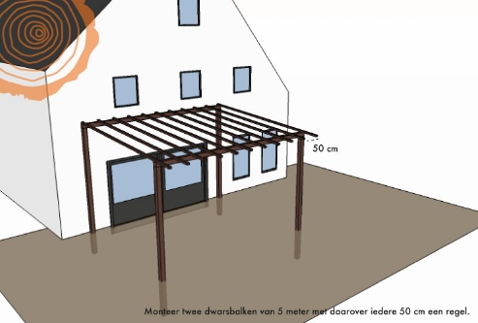

Voorbeeld van een frame. Foto afkomstig van Gadero.

Stap 4: tegels leggen
Ook een pad van tegels of stenen mag niet ontbreken als ouders langs de speelplaats hun kleuter komen afhalen. Niet elke ouder staat immers te springen om door zand of gras te lopen bij regenweer. Verder leent het zich ook goed als plaats om even met de voeten te stampen en het meeste zand buiten te laten. Voor deze stap heb je uiteraard stenen tegels nodig, maar ook cement om de tegels aan de grond te plakken.

Stap 5: gras zaaien en eventuele bomen planten
De voorlaatste stap houdt in dat er gras gezaaid kan worden. Hiervoor is er graszaad nodig. Er zou zeker een grassoort moeten gebruikt worden die tegen een stootje kan aangezien de kleuters er veel over lopen. Indien het budget het toelaat kunnen er natuurlijk ook bomen geplant worden. Dit is zeker handig in de zomer. Zo kunnen kinderen immers de schaduw opzoeken wanneer dat nodig is.

Stap 6: verdere inrichting
Nu kan de speelplaats ingericht worden om gericht ontwikkelingsdomeinen te stimuleren. Motoriek kan al geoefend worden op de speelberg. Andere mogelijke hoeken zijn: een muziekhoek, een moestuin, een huishoek, een ontdekbak enzovoort. Voorbeelden van de algemene inrichting van deze hoeken zijn terug te vinden in bijlage 3. Verder kunnen er ook hier en daar dikke boomstammen of boomstronken geplaatst worden om op uit te rusten of om over te wandelen, springen…

Stap 7: verzamelen van speelmaterialen
Buiten alle natuurlijke materialen die op een groene speelplaats aanwezig zijn, kunnen er ook nog andere materialen aangeboden worden om ontdekken bij kleuters te stimuleren. Voorbeelden hiervan zijn verrekijkers, vergrootglazen, loeppotjes…
Om al deze materialen niet altijd mee te moeten sleuren of te moeten verplaatsen van binnen naar buiten en omgekeerd, kunnen er speciale kasten op de speelplaats geplaats worden, maar deze kasten kunnen ook zelf gemaakt worden uit hout. Het hout moet dan zeker ingesmeerd worden met een laag die ervoor zorgt dat de kast weerbestendig is.

1.6 Hoe draagt de speelplaats bij aan de ontwikkeling?

Hieronder zal ik al enkele mogelijke invullingen geven voor elke hoek die op mijn ontwerp staat. De speelplaats kan immers echt gebruikt worden om net zoals in de klas bepaalde aspecten van de ontwikkeling te gaan stimuleren. Bij elke hoek geef ik een globaal beeld van de doelen en de benodigde materialen.

1.6.1 muziekhoek
In deze hoek kan er gewerkt worden met buizen, kosteloos materiaal en natuurlijke vindmaterialen zoals eikels, takken en bladeren. De jongste kleuters kunnen experimenteren om te weten te komen wat lawaai maakt en wat niet. Oudere kleuters kunnen bijvoorbeeld ritmes leren slaan. Ook zacht en luid kan aan bod komen door te slaan op de buizen.

1.6.2 huishoek
In de huishoek kunnen bijna dezelfde activiteiten georganiseerd worden als in de huishoek in de klas. Het enige verschil is dat kleuters buiten meer gebruik kunnen maken van zand, water, vindmaterialen… Er kan dus met andere woorden gewerkt worden rond meten (wegen en afmeten), taal en drama.

1.6.3 moestuin
Een moestuin inrichten met de kleuters biedt veel mogelijkheden. Bij de inrichting zelf kunnen de kleuters een eenvoudig plan leren maken. Verder kan er gewerkt worden rond herkennen van wiskundige vormen door te kijken naar de vorm van de afbakening met stenen. Als kleuters deze afbakening zelf mogen leggen, hebben ze meteen ook de vorm kunnen ervaren. Ook het planten van groenten biedt tal van mogelijkheden. Voornamelijk wiskundige initiatie en wereldoriëntatie komen hier aan bod. De kleuters kunnen tellen hoeveel zaden ze nodig hebben of hoeveel ze er bij elkaar moeten planten. Als de planten dan groeien, ervaren de kleuters hoe ze deze moeten verzorgen en dat de groei een hele tijd kan duren.

1.7 Organisatie

Ten slotte wil ik nog even de aandacht vestigen op de mogelijkheden die er zijn om een klasdag buiten te organiseren. Eerst en vooral zal er door het team beslist moeten worden welke klas wanneer gebruik mag maken van de speelplaats. Dit is enkel van toepassing wanneer er te weinig plaats is om alle kleuters tegelijk van een aanbod te voorzien. Het is dus belangrijk om hier ook op voorhand over na te denken en hier onderling afspraken rond te maken.

Eindreflectie
In de eindreflectie wil ik even stilstaan bij het verloop van het hele proces. Hieronder zal ik op het proces en mezelf reflecteren via de SWOT-analyse. Dit houdt in dat ik de sterktes (=strenghts), zwaktes (=weaknesses), kansen (=opportunities) en valkuilen (=threats) bespreek.
Strenghts: Mijn twee grootste sterktes zijn mijn taalvaardigheid en mijn vermogen om met de computer te werken. Deze twee elementen zijn zeker van pas gekomen bij het opstellen van mijn bachelorproef. Ik ben vrij goed in het formuleren van bepaalde zaken en tracht altijd een goede structuur in een tekst te steken. De computervaardigheden kwamen voornamelijk van pas tijdens het praktische deel. Mijn doorzettingsvermogen heeft ook vaak geholpen. Als ik het even niet goed zag zitten, bleef ik toch verderwerken. De sterkte van deze bachelorproef is dat er heel veel informatie te vinden is over outdoor education.
Weaknesses: Mijn zwakte ligt voornamelijk in mijn uitstelgedrag. Ik heb vaak een tijdsdruk nodig om te kunnen werken. Deze zwakte heeft nu niet zo veel invloed gehad omdat ik doorheen het jaar veel vrije tijd had en er ook een aantal tussentijdse deadlines waren. De zwakte van deze bachelorproef is tegelijk ook een sterkte. Zoals ik hiervoor vermeld heb, was er veel informatie te vinden over mijn onderwerp. Hierdoor zag ik in het begin van het proces door de bomen het bos niet meer. Ik wist niet goed welke richting ik uit wou en dit heeft naar mijn gevoel nog tot laat in het proces geduurd.
Opportunities: De kansen die ik bij dit onderzoek had, waren voornamelijk dat ik veel vrije tijd had dit schooljaar en dat ik ouders heb die me steunen in alles wat ik doe. Als vervolgonderzoek zou ik graag een vergelijkende studie doen over de competenties van kinderen die buiten les krijgen en de competenties van kinderen die in een klaslokaal les krijgen. Uit mijn bachelorproef neem ik voornamelijk mee dat kinderen zo veel meer en beter kunnen leren door in de natuur te spelen dan in een klaslokaal. Ik wil dus zeker vaker naar buiten trekken met mijn klas.
Threats: Een kans die ik heb laten liggen is het contacteren van iemand uit het Noorse onderwijs om extra info te vragen. Ik denk dat dit zeker nog een extra insteek had kunnen vormen. Bij het afnemen van de enquête heb ik ook gemerkt dat er veel dezelfde antwoorden terugkwamen over de verschillende open vragen heen. Ik zou in de toekomst de vragen verfijnen en misschien minder vragen opstellen die op elkaar lijken. Ten laatste vond ik het moeilijk om genoeg respondenten te vinden online. Een volgende keer zou ik zelf naar scholen kunnen toestappen om hen te vragen mijn vragenlijst in te vullen.

Literatuurlijst

Bibliografie
(sd). Opgehaald van http://www.pimpjespeelplaats.be/sites/default/files/docs_2016/studiedag_pjs_201611/outdare-teaching-pimpjespeelplaats.pdf
11 proven benefits of outdoor learning. (sd). Opgeroepen op februari 20, 2018, van Bachelors degree online: http://www.bachelorsdegreeonline.com/blog/2012/11-proven-benefits-of-outdoor-learning/
ARDROY Outdoor Education Centre. (sd). What is outdoor education? Opgeroepen op januari 23, 2018, van Ardroy: http://www.ardroy-oec.co.uk/schools-outdooreducation.asp
Cooper, L. N. (1995). How we learn; how we remember: toward an understanding of brain and neural systems. Singapore: World Scientific Publishing.
Departement Omgeving. (sd). Melding of vrijstelling van vergunning voor kleine bouwwerken. Opgeroepen op mei 30, 2018, van Vlaanderen.be: https://www.vlaanderen.be/nl/bouwen-wonen-en-energie/bouwen-en-verbouwen/omgevingsvergunning/melding-vrijstelling-van-vergunning-voor-kleine-bouwwerken
Gadero. (sd). Houten veranda maken. Opgeroepen op juni 2, 2018, van Gadero klustips: https://gadero.be/veranda-maken/
Gebied van Broca. (2018). Opgeroepen op maart 1, 2018, van Hersenstichting: https://www.hersenstichting.nl/alles-over-hersenen/de-hersenen/anatomie/gebied-van-broca
Gebied van Wernicke. (2018). Opgeroepen op maart 1, 2018, van Hersenstichting: https://www.hersenstichting.nl/alles-over-hersenen/de-hersenen/anatomie/gebied-van-wernicke
Gilbertson, K., Bates, T., McLaughlin, T., & Ewert, A. (2006). Outdoor education: methods and strategies. Illinois: Human Kinetics Publishers. Opgeroepen op januari 24, 2018, van https://books.google.be/books?id=k82M2yBH704C&printsec=frontcover&dq=outdoor+education&hl=nl&sa=X&ved=0ahUKEwiHwO_kv-7YAhVB3aQKHUqKDRUQ6AEILDAA#v=onepage&q&f=false
Hantson, P. (sd). Het samenspel van oog en hersenen. Opgeroepen op maart 1, 2018, van De Belgische optiekgids: http://www.debelgischeoptiekgids.be/PAGES/P_optiekwetenschap/oog_hersenen.htm
Hofman, M., Weijnen, A., & Ficq-Weijnen, A. (2015). Prisma pocketwoordenboek Nederlands. Houten: Uitgeverij Unieboek.
Knight, S. (2013). Forest school and outdoor learning in the early year. Londen: SAGE Publications Ltd.
Kohnstamm, R. (2009). Hoe leren kinderen? In Kleine ontwikkelingspsychologie (Vol. 1). Houten: Bohn Stafleu van Loghum. Opgehaald van https://link.springer.com/chapter/10.1007/978-90-313-7686-5_5
Laevers, F., & Depondt, L. (2011). Ervaringsgericht werken met kleuters in het basisonderwijs. Leuven: CEGO PUBLISHERS.
Louv, R. (2007). Het laatste kind in het bos. (J. Van Boeckel, & C. Verheij, Vert.) Utrecht: Uitgeverij Jan van Arkel.
Meijer, S., & Brakenhoff, F. (sd). jouw hersenen. Opgeroepen op maart 1, 2018, van geheugen en intelligentie: http://geheugenenintelligentie.webklik.nl/page/jouw-hersenen
Neill, J. (2008, januari 20). What is Outdoor Education? definition. Opgeroepen op januari 23, 2018, van Outdoor Education Research & Evaluation Center: http://www.wilderdom.com/definitions/definitions.html#Brookes2004
Onbekend. (2018, februari 21). Jean Piaget. Opgeroepen op maart 3, 2018, van Wikipedia: https://nl.wikipedia.org/wiki/Jean_Piaget
Pinterest. (sd). Groene speelplaats. Opgeroepen op mei 31, 2018, van Pinterest: https://www.pinterest.com/
Struyven, K., Baeten, M., Kyndt, E., & Sierens, E. (2009). Groot worden. Tielt: Lannoo.
Universiteit Utrecht. (2009, februari 23). Hersenen. Opgeroepen op maart 1, 2018, van SlideShare: https://www.slideshare.net/BiologieUU/hersenen

Bijlagen
Bijlage 1: vragenlijst respondenten werkzaam in een school met een vorm van outdoor education
- Bent u student kleuteronderwijs of leerkracht in het kleuteronderwijs?
- Student kleuteronderwijs
- Leerkracht in het kleuteronderwijs
- Andere: …
- Waar denkt u aan als u 'outdoor education' hoort?
- Buitenspelen
- Spelen in bossen
- Een middel om de gehele ontwikkeling te stimuleren
- Gezond
- Niet mogelijk in reguliere scholen in Vlaanderen
- Vuile kleren
- Te lastig en te veel werk om uit te voeren
- Andere: …
- Zijn er zaken uit onderstaande lijst die u al in u klas gebruikt of heeft gebruikt?
- Prenten van natuur.
- Planten in de klas (eventueel ook door de kleuters laten verzorgen)
- 1 of meerdere tafels/hoeken buiten zetten als het goed weer is
- 1 of meerdere tafels/hoeken buiten zetten als het weer minder goed is.
- Voorwerpen uit de natuur gehaald met de kleuters en hier in de klas mee aan de slag gegaan.
- Het kringmoment buiten laten doorgaan
- Andere: …
- Merkt u een verschil op sociaal vlak in uw klas door meer in de openlucht te zijn? Kunnen u leerlingen bijvoorbeeld beter samenwerken of zijn er minder conflicten? (open vraag)
- Merkt u dat uw leerlingen de leerstof sneller of makkelijker oppikken door buiten les te krijgen. (open vraag)
- Merkte u nog andere dingen op? (open vraag)
- Gebruikt u voorwerpen uit de natuur in uw lessen? Zo ja, kan u enkele voorbeelden geven. (open vraag)
- Waarom heeft u ervoor gekozen om buiten les te geven? (open vraag)
- Als u nog andere opmerkingen heeft, kan u die hieronder noteren. (open vraag)

Bijlage 2: vragenlijst respondenten werkzaam in een traditionele vorm van onderwijs
- Bent u student kleuteronderwijs of leerkracht in het kleuteronderwijs?
- Student kleuteronderwijs
- Leerkracht in het kleuteronderwijs
- Andere: …
- Waar denkt u aan als u 'outdoor education' hoort?
- Buitenspelen
- Spelen in bossen
- Een middel om de gehele ontwikkeling te stimuleren
- Gezond
- Niet mogelijk in reguliere scholen in Vlaanderen
- Vuile kleren
- Te lastig en te veel werk om uit te voeren
- Andere: …
- Zijn er zaken uit onderstaande lijst die u al in u klas gebruikt of heeft gebruikt?
- Prenten van natuur.
- Planten in de klas (eventueel ook door de kleuters laten verzorgen)
- 1 of meerdere tafels/hoeken buiten zetten als het goed weer is
- 1 of meerdere tafels/hoeken buiten zetten als het weer minder goed is.
- Voorwerpen uit de natuur gehaald met de kleuters en hier in de klas mee aan de slag gegaan.
- Het kringmoment buiten laten doorgaan
- Andere: …
- Merk je dat je klasgroep graag naar buiten wil? Waaraan merkt u dit? (open vraag)
- Zou u graag buiten lesgeven, denkt u dat er voordelen zijn? Waarom wel/niet en welke? (open vraag)
- Denkt u dat het mogelijk is om buiten les te geven? Waarom wel/niet? Zijn er met andere woorden obstakels? (open vraag)
- Indien u al eens een les buiten hebt laten doorgaan, merkte u dan iets op? Waren er bijvoorbeeld minder conflicten tussen de kleuters, nam een kleuter waar je het niet van verwachtte de leiding... (Deze vraag mag opengelaten worden indien niet van toepassing) (open vraag)
- Wat zou u kunnen helpen om meer naar buiten te trekken met uw klas?
- Handleiding met voorbeeldlessen
- Een moestuin op school
- Meer groen op de speelplaats
- Toegang tot een grasveld/bos
- Andere: …
- Als u nog andere opmerkingen heeft, kan u die hieronder noteren. (Open vraag)

Bijlage 3: Voorbeeldplan van een groene speelplaats en voorbeeldfoto’s
Grondplan van een groene speelplaats (op dit plan is er geen rekening gehouden met opbergmogelijkheden, het gaat hier enkel over wat er op een groene speelplaats kan gezet worden):
Vijver met boomstammen rond om op uit te rusten.

Overdekte kring
De moestuin
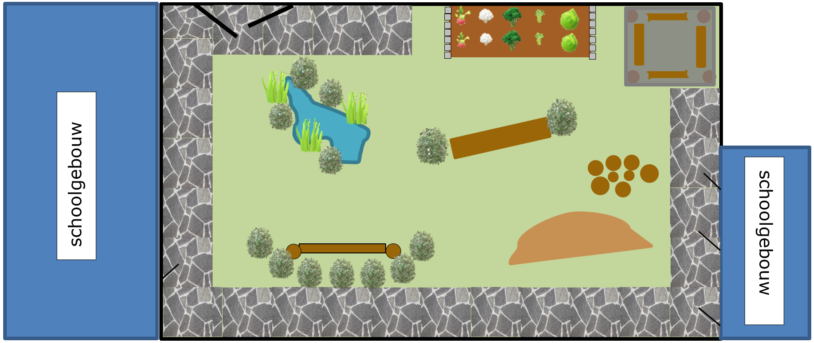
Boom-stammen
De muziekhoek
De huishoek
De speelberg

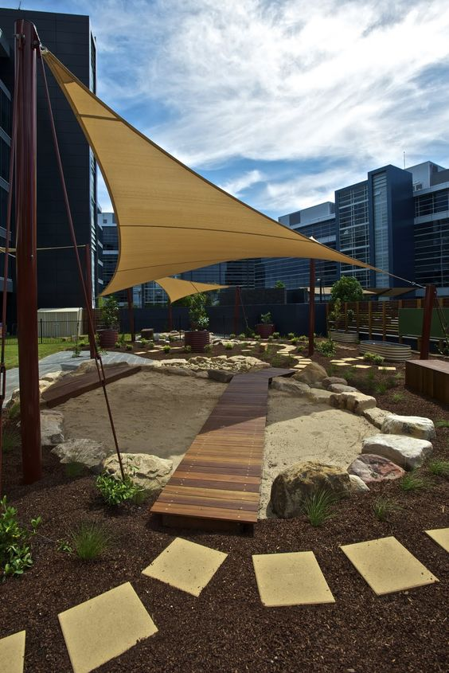
De kring

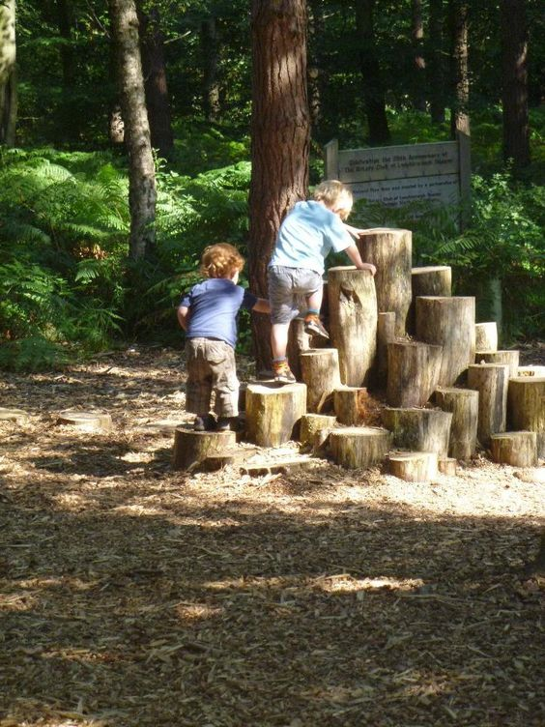
De speelberg:
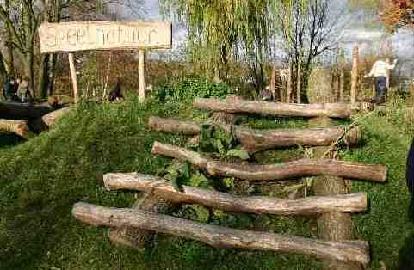

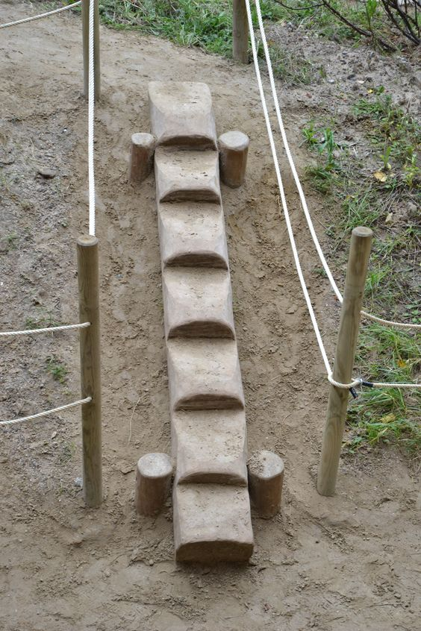
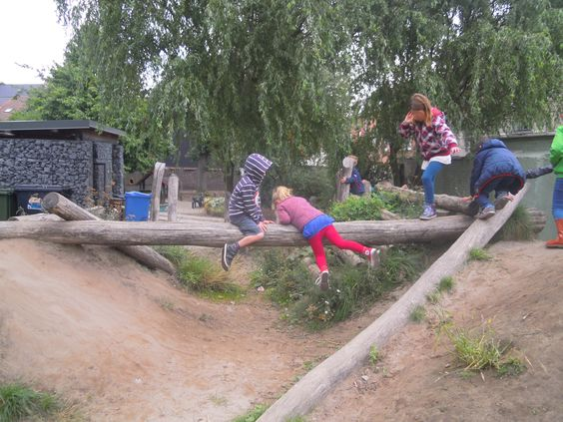

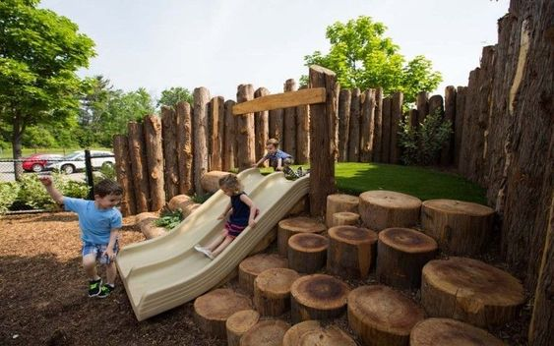

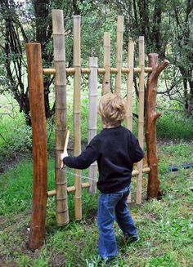
De muziekhoek:
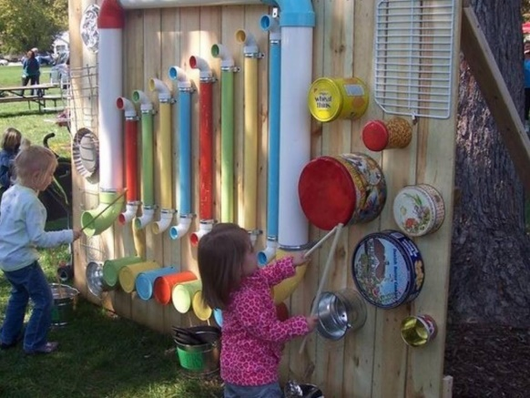

De huishoek:
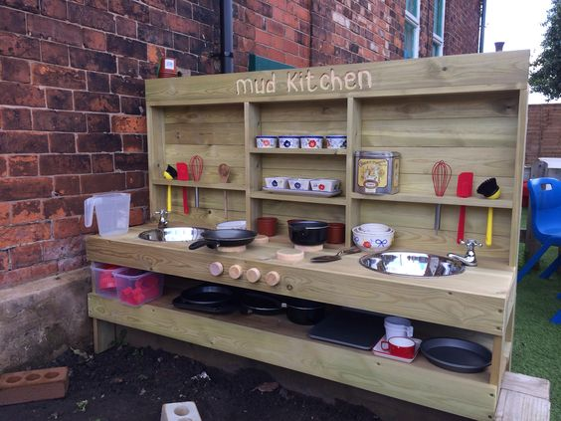
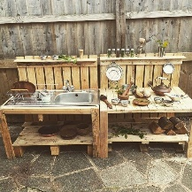

Gezegde dat betekent: ‘Slecht weer bestaat niet, enkel slechte kledij.’
Ervaringsgericht werken betekent dat jonge kinderen leren door echte ervaringen op te doen.
Psyche betekent de ziel, het innerlijke en sociaal betekent van of over de menselijke samenleving. Psychosociaal kan dus verklaard worden als dat wat te maken heeft met de relatie tussen het innerlijke en de relatie met anderen.
De zone van naaste ontwikkeling is de afstand tussen het feitelijke ontwikkelingsniveau zoals vastgesteld door middel van probleemoplossen door het kind zonder hulp uitgevoerd, en het potentiële ontwikkelingsniveau als vastgesteld door probleemoplossen onder volwassen begeleiding of begeleiding door meer gevorderde leeftijdsgenoten (Struyven et al., 2009).
Begrip dat door Harvard-wetenschapper Edward O. Wilson werd geïntroduceerd. Het kan verklaard worden als ‘de drang om je met andere levensvormen verbonden te voelen’ (Louv, 2007)
Alle foto’s zijn afkomstig van Pinterest. De oorspronkelijke auteurs zijn niet te achterhalen.

